Pielikums Nr. 1
Madonas novada pašvaldības domes
30.09.2025. lēmumam Nr. 188
(protokols Nr. 9, 26. p.)

Zemes vienības ar kadastra apzīmējumu 70680130266 sadalīšanas shēma*
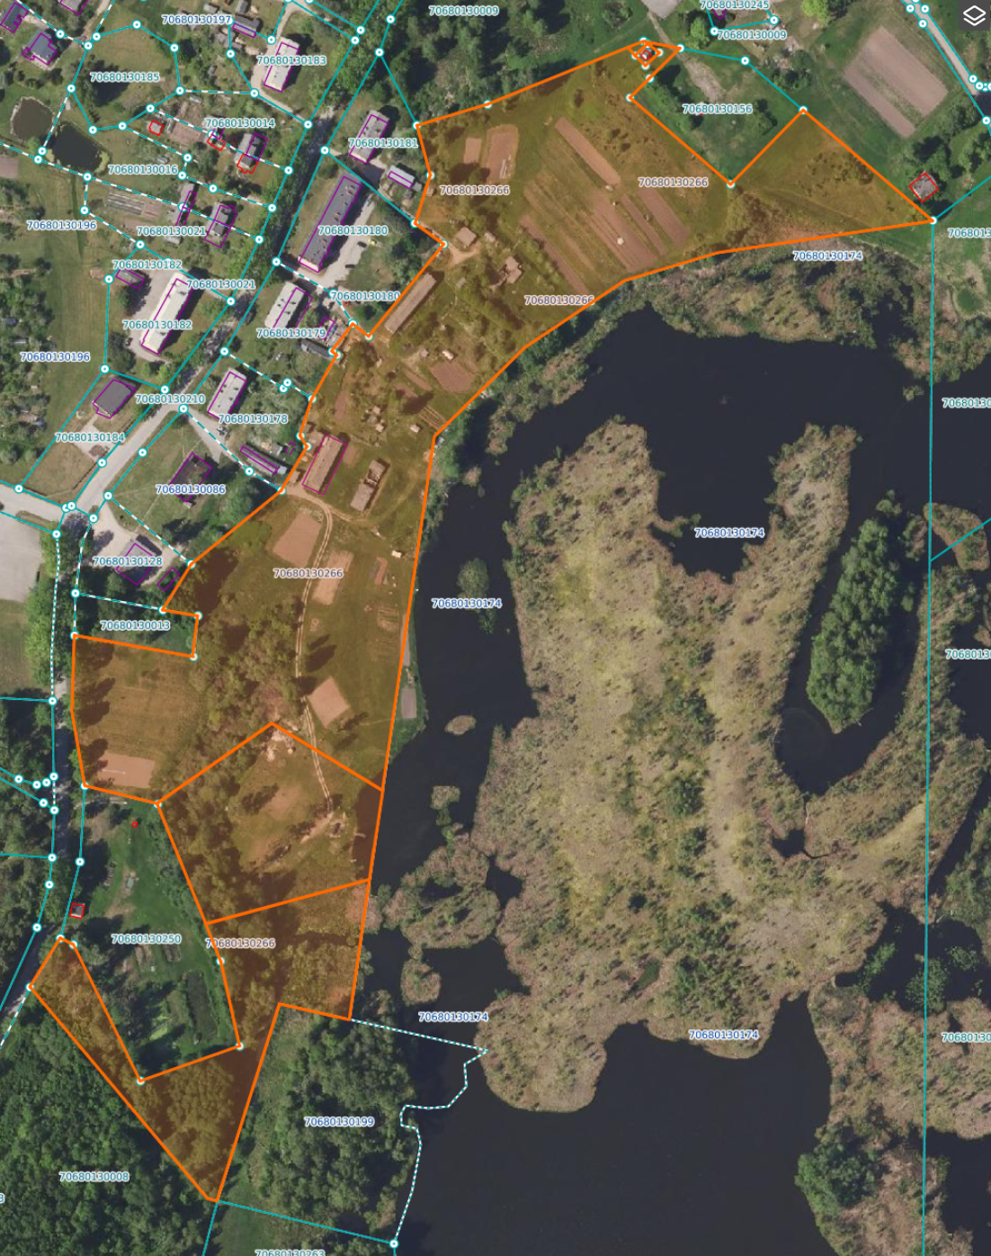

10 200 m²

8600 m²

50 150 m²

0.8 ha
Datu avots: https://www.lvmgeo.lv/kartes 2025. gada informācija

*Shēmā norādītās platības precizējamas zemes kadastrālās uzmērīšanas laikā

Projektētā zemes vienība

Zemes vienības robeža

